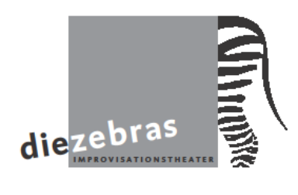

zebras im Bild
Improshow mit Live-Musik

Immer auf der Suche nach neuen Inspirationen gastieren die zebras am 20. November wieder an einem ganz besonderen Ort: in der Galerie von Lukas Johannes Aigner. Denn wo sprudelt die Kreativität mehr als inmitten von großartigen Kunstwerken?

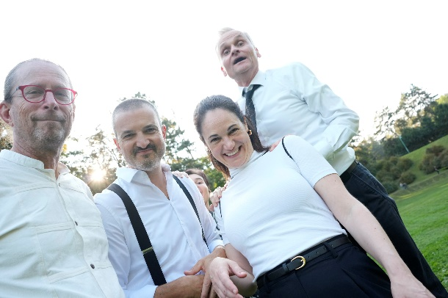
In diesem einzigartigen Ambiente wird die Bühne zur Leinwand, wo die zebras lebendige Szenenbilder entstehen lassen – inspiriert vom Publik und von der Kunst, die sie umgibt.

Lassen Sie sich mit uns von der Muse küssen, wenn uns die Gemälde zu neuen Geschichten und Liedern beflügeln und wir uns der Vergänglichkeit des improvisierten Bühnenaugenblicks hingeben.
Damit Sie nicht nur im Bilde, sondern auch live dabei sind: Die Sitzplätze sind streng limitiert. Reservieren Sie daher am besten gleich Ihren Platz!
Mit: Stefanie Altenhofer, Matthias Hack, Matthias Schloßgangl
Am Klavier: Andreas Neubauer
Termin Platzreservierung
Fr, 20.11.2026 unbedingt notwendig unter
Einlass: 19:30 Uhr reservierung@diezebras.at
Beginn: 20:00 Uhr

Spielort Eintritt
freie Spende
(Empfehlung € 25,-)
Fiedlerstraße 4
4040 Linz



Alle Infos auch unter www.diezebras.at!

Die Improshow der zebras mit wechselnden Themen

Fast jede Improshow der zebras steht seit Herbst 2011 unter einem bestimmten Motto, das den Rahmen für die improvisierten Szenen vorgibt. Das Bett, das Krankenhaus, das Atelier und Hollywood waren u. a. bereits Schauplatz.

Die Shows leben von den Stichwörtern aus dem Publikum. Daraus entwickeln die Improspieler*innen in Windeseile Szenen auf der Bühne. Die Zuschauer und Zuschauerinnen erleben dadurch live, wie die Geschichten spontan vor ihren Augen entstehen.

Über die zebras

die zebras wurden im Frühjahr 2010 von Matthias Schloßgangl gegründet.

Das Ensemble besteht aus Schauspieler*innen und Musiker*innen. Die Gruppe hat sich zum Ziel gesetzt, neben dem klassischen Theatersportformat eigene Formen des improvisierten Erzählens zu entwickeln.
So auch in ihrer ersten Aufführungsreihe „Reisefieber – Dramenlust!“ im Juni 2010, die das Publikum auf eine improvisierte Reise durch die Welt der Bücher entführte.
Seit November 2010 bespielen die zebras regelmäßig das Linzer Landestheater mit ihren Impro-Shows. Begonnen im „Eisenhand“ übersiedelten die zebras mit Mai 2013 in die BlackBox im neuen Musiktheater am Volksgarten. Dort präsentieren sie seither monatlich ihre neuen Impro-Formate mit jeweils wechselnden Schauplätzen und Themen!
Darüber hinaus wird die Professionalität der zebras auch bei Buchungen für Feiern, Kongressen und ähnlichen Veranstaltungen in Oberösterreich, aber auch in Salzburg und Wien sehr geschätzt. Sie spielten u. a. bereits für die Arbeiterkammer OÖ, die Johannes Kepler Universität Linz, die Landwirtschaftskammer Österreich, die Wifi Unternehmerakademie, die Wirtschaftskammer OÖ oder den Wissensturm Linz.

Presseinformationen
Alle wichtigen Informationen d. h. Pressetexte und Fotos
(Fotorechte: die zebras/R. Winkler) finden Sie unter https://www.diezebras.at/pressebereich/

Allgemeine Infos
www.diezebras.at

Es spielen

Stefanie Altenhofer
Schauspiel
Stefanie Altenhofer ist freie Schauspielerin sowie Regisseurin und lebt in Wien. 2018 war sie Mitbegründerin des Kollektivs Das Schauwerk, in dem sie seither in den Bereichen Schauspiel, Regie, Konzeption und Textentwicklung tätig ist und mit dem sie mehrere erfolgreiche Produktionen (u.a. GENERATION WHY) sowie Preise (Anerkennungspreis f. Bühnenkunst, Land OÖ 2019/20; Kunstförderpreis, Stadt Linz 2023) verbuchen kann. Weitere Schauspielengagements führten sie u.a. ins Landestheater Linz, Theater Phönix Linz, ins Ateliertheater Wien, in den Dschungel Wien, den Kultur.Park.Traun sowie zum Theaterspectacel Wilhering. Seit 2021 ist sie Mitglied der Improvisationstheatergruppe die zebras. 2024 gründete sie in Wien den Theaterverein hydro_, mit dem sie Produktionen für Junges Publikum entwickelt (u.a. Dramatiker*innenfestival Graz). Sie realisierte zudem eigene Regiearbeiten, zuletzt From Zero to ZACK PRACK oder heroisch in die Katastrophe (ebenso Co-Autorin) mit Uraufführung im Theater Phönix im Rahmen des SCHÄXPIR Festival 2023. Sie steht außerdem regelmäßig vor der Kamera (u.a. SOKO Linz). Neben ihrem Schauspieldiplom hat sie das Magisterstudium Sozialwirtschaft an der JKU Linz absolviert.

Matthias Hack
Schauspiel
Matthias Hack wurde 1977 geboren und begann bereits im Alter von 16 Jahren Theater
zu spielen.
Er studierte Schauspiel am Linzer Bruckner Konservatorium und war danach am Linzer
Landestheater engagiert. Als festes Ensemblemitglied war er von 2004 bis 2014 im
Theater Phönix bei Stücken wie „Die Zofen“, „Bad Fucking“, „Herr Biedermann und die
Brandstifter“ sowie der mit dem „Beste Bundesländer-Aufführung“ ausgezeichneten
Inszenierung von „Höllenangst“.
2014 gastierte er bei den Vereinigten Bühnen Bozen in „Noch ist Polen nicht verloren“.
Seit 2015 widmet er sich vermehrt Arbeiten bei Film und Fernsehen. Zu sehen war er in
CopStories, Schnell ermittelt, Soko Donau, Rosenheim Cops… um nur einige zu nennen.
Seine Stimme leiht er nun auch gerne als Station-Voice den Radiosendern Life Radio
sowie Antenne Steiermark und Antenne Kärnten.
Seit 2021 nun auch bei die zebras im Improtheater zu finden.
Neben seiner Familie (1 Sohn, 1 Tochter und seiner bezaubernden Frau) liebt er die
Bösewicht-Rollen, sehr zum Leidwesen seiner Mutter. Mehr dazu auf … www.matthiashack.com

Matthias Schloßgangl
Schauspiel
Geboren 1969 in Steyr
Schauspielstudium am Brucknerkonservatorium Linz (Anton Bruckner Privatuniversität)
1993-2012 als freischaffender Schauspieler an unterschiedlichen Theatern tätig, wie zum Beispiel: Theater Phönix, Theater des Kindes, Bühne 04, theaternyx, Kellertheater, alle in Linz; beim theaterspectacel Wilhering, am Vorarlberger Landestheater, am Toi Haus Salzburg und bei der Theaterachse in Salzburg, Theater im Hof, Enns, Theater zum Fürchten, Wien
Gründungsmitglied des Improvisationstheater-Ensembles „Die Impropheten“ (2003) – Künstlerische Leitung der Gruppe 2009-2010
Ab 2010: Gründer und künstlerischer Leiter „die zebras Improvisationstheater“
Regiearbeiten für die bühne04 (Antigone, 2007), die Lichtenberger Bühne (Der Bockerer, 2008), bei Vaginas im Dirndl (2010, Seminarkultur Wesenufer) und für Planetmusical (2011 When years go by …)
Moderator von Veranstaltungen
Sprech- und Stimmtrainer im europäischen Experten Netzwerk www.stimme.at
Lehrtätigkeit an Hochschulen und Universitäten
Seminare für öffentliche Einrichtungen und Unternehmen
www.schlossgangl.com

Andreas Neubauer
Musik
Österreichischer Musiker und Komponist.
Geboren in Linz an der Donau, lebt in Altenberg bei Linz.
Musikalische Ausbildung am Brucknerkonservatorium Linz und an der Hochschule für Musik „Mozarteum“ in Salzburg. Andreas Neubauer unterrichtet an der Musikschule der Stadt Linz und steht als Interpret mit unterschiedlichen Ensembles auf der Bühne.
Der Schwerpunkt in seinen Kompositionen und Arrangements liegt in der Verbindung von sogenannter „klassischer“ Musik hin zur Jazz- und U-Musik.
Viele verschiedene Ensembles tragen seine Handschrift: Carin Cosa Latin Band, Vielharmonik, Kurios Virtuos, Shrimps Cocktail Jolian, Andreas Neubauer Jazzquintett
23 CD Produktionen ganz unterschiedlicher Stilistiken
Kompositionsaufträge von: ORF, Land OÖ, Voestalpine…

Die wichtigsten Werke:
Ein Abendmahl – Messe für Sologesang – Chor und Jazzband
Schattensprünge – Eröffnung Tanztage Posthof Linz
8 Stunden sind kein Tag – Filmmusik
Struwwelpeter – Theatermusik
Müllical – Kindermusical
Totarec – Oper in 2 Akten für 7 Solisten, Chor, Instrumente und Reststoffe
Solo Para Ti – Südamerikanisches symphonisches Klangerlebnis für Latincombo und symphonischem Orchester
Möwe Jonathan 2.0 – Komposition und Arrangements für Orchester
Casanova Revival – Musical für 3 Solostimmen, Chor und Kammerorchester
www.andreasneubauer.at

